|  |
| --- |
| Gym Management |
| Documento dos Use Cases |
|  |

Índice

Use Case Diagrama 2

Use Cases Reports 2

# Use Case Diagram

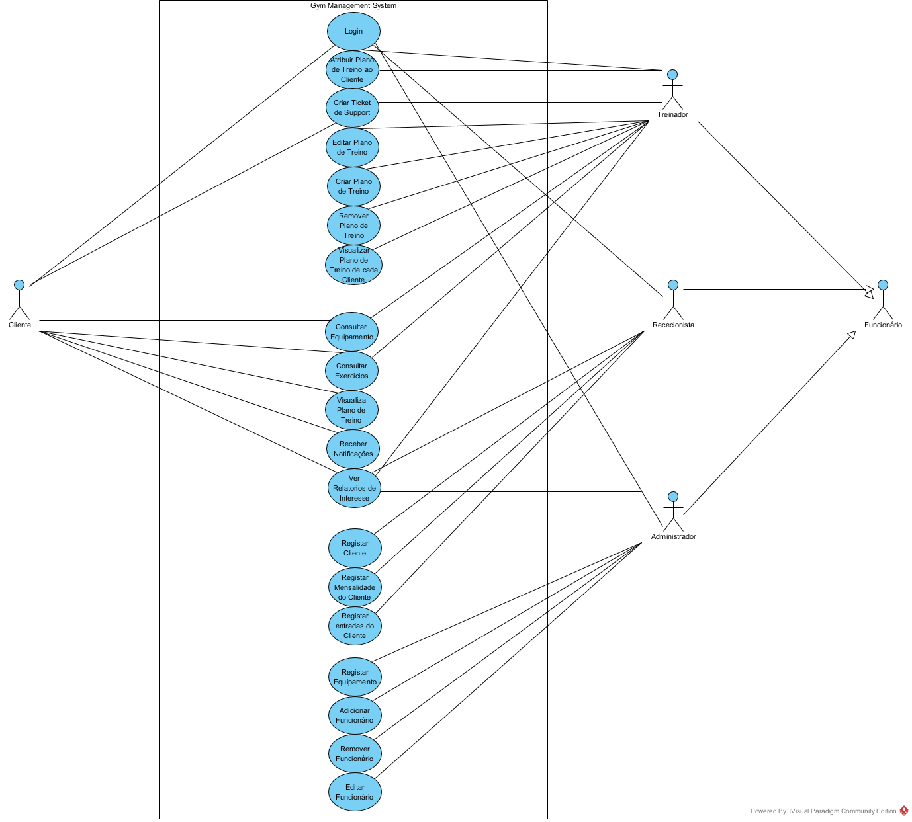

# Use Cases Reports

|  |  |
| --- | --- |
| Nome do Caso de Uso | Criar Ticket de Suporte |
| Breve Descrição | Criar um ticket de suporte para esclarecer duvidas, reportar equipamento danificado entre outros. |
| Atores | Cliente, Treinador. |
| Pré-condições | É necessário que o Cliente ou Treinador estejam ligados ao Sistema. |
| Fluxo Básico | 1-Carregar no Botão “Criar Ticket de Suporte” que se encontra na página inicial. |
| Fluxo Alternativo | N.A. |
| Pós-condições | É apresentado um formulário para preencher com informação do ticket. |

|  |  |
| --- | --- |
| Nome do Caso de Uso | Visualizar Plano de Treino |
| Breve Descrição | Visualizar plano de treino atribuído pelo Treinador ao Cliente. |
| Atores | Cliente. |
| Pré-condições | É necessário que o Cliente esteja ligado ao Sistema. |
| Fluxo Básico | 1-Carregar no Botão “Meu Plano de Treino” que se encontra na página inicial. |
| Fluxo Alternativo | N.A. |
| Pós-condições | É apresentado o plano de treino com o nome, a descrição e os exercícios. |

|  |  |
| --- | --- |
| Nome do Caso de Uso | Receber Notificações |
| Breve Descrição | Visualizar notificações recebidas. |
| Atores | Cliente. |
| Pré-condições | É necessário que o Cliente esteja ligado ao Sistema. |
| Fluxo Básico | 1-Carregar no botão “Notificações” que se encontra na página inicial. |
| Fluxo Alternativo | N.A. |
| Pós-condições | É apresentado as notificações recebidas. |

|  |  |
| --- | --- |
| Nome do Caso de Uso | Consultar Exercícios |
| Breve Descrição | Visualizar todos os exercícios existentes. |
| Atores | Cliente, Treinador. |
| Pré-condições | É necessário que o Cliente ou Treinador estejam ligados ao Sistema. |
| Fluxo Básico | 1-Carregar no botão “Exercícios” que se encontra na página inicial. |
| Fluxo Alternativo | N.A. |
| Pós-condições | É apresentado uma página com todos os exercícios e as suas informações. |

|  |  |
| --- | --- |
| Nome do Caso de Uso | Consultar Equipamento |
| Breve Descrição | Visualizar todos os equipamentos existentes e o seu estado. |
| Atores | Cliente, Treinador. |
| Pré-condições | É necessário que o Cliente ou Treinador estejam ligados ao Sistema. |
| Fluxo Básico | 1-Carregar no botão “Equipamento” que se encontra na página inicial. |
| Fluxo Alternativo | N.A. |
| Pós-condições | É mostrado uma página com todos os equipamentos e as suas informações. |

|  |  |
| --- | --- |
| Nome do Caso de Uso | Atribuir Plano de Treino ao Cliente |
| Breve Descrição | Página onde é possível atribuir um plano a cada cliente. |
| Atores | Treinador. |
| Pré-condições | É necessário que o Treinador esteja ligado ao Sistema. |
| Fluxo Básico | 1-Carregar no botão “Atribuir Plano ao Cliente” que se encontra na página inicial. |
| Fluxo Alternativo | N.A. |
| Pós-condições | É apresentado uma página para atribuir um plano a um cliente. |

|  |  |
| --- | --- |
| Nome do Caso de Uso | Editar Plano de Treino |
| Breve Descrição | Página onde é possível selecionar um plano de treino e editá-lo. |
| Atores | Treinador. |
| Pré-condições | É necessário que o Treinador esteja ligado ao Sistema. |
| Fluxo Básico | 1-Carregar no botão “Planos de Treino” que se encontra na página inicial.  2-Selecionar o plano de Treino.  3-Carregar no botão “Editar”. |
| Fluxo Alternativo | N.A. |
| Pós-condições | É apresentado uma página para colocar as novas informações sobre o plano de treino anteriormente selecionado. |

|  |  |
| --- | --- |
| Nome do Caso de Uso | Criar Plano de Treino |
| Breve Descrição | Página onde é possível criar um plano de treino. |
| Atores | Treinador. |
| Pré-condições | É necessário que o Treinador esteja ligado ao Sistema. |
| Fluxo Básico | 1-Carregar no botão “Planos de Treino” que se encontra na página inicial.  2-Carregar no botão “Adicionar Plano de Treino”. |
| Fluxo Alternativo | N.A. |
| Pós-condições | É apresentado uma página para colocar as informações sobre o novo plano de treino. |

|  |  |
| --- | --- |
| Nome do Caso de Uso | Remover Plano de Treino |
| Breve Descrição | Página onde é possível remover um plano de treino. |
| Atores | Treinador. |
| Pré-condições | É necessário que o Treinador esteja ligado ao Sistema. |
| Fluxo Básico | 1-Carregar no botão “Planos de Treino” que se encontra na página inicial.  2-Selecionar o plano de Treino.  3-Carregar no botão “Remover”. |
| Fluxo Alternativo | N.A. |
| Pós-condições | O plano é removido e a lista de planos é atualizada automaticamente. |

|  |  |
| --- | --- |
| Nome do Caso de Uso | Visualizar Plano de Treino de cada Cliente |
| Breve Descrição | Página onde é possível ver o plano de treino de um determinado Cliente. |
| Atores | Treinador. |
| Pré-condições | É necessário que o Treinador esteja ligado ao Sistema. |
| Fluxo Básico | 1-Carregar no botão “Visualizar Plano do Cliente” na página inicial. |
| Fluxo Alternativo | N.A. |
| Pós-condições | É apresentado uma página para colocar a informação do Cliente. |

|  |  |
| --- | --- |
| Nome do Caso de Uso | Ver Relatórios de Interesse |
| Breve Descrição | Ver relatórios de Interesse sobre o Cliente, Funcionários, equipamento entre outros. |
| Atores | Cliente, Treinador, Rececionista, Administrador. |
| Pré-condições | É necessário que cada um dos Atores esteja ligado ao Sistema. |
| Fluxo Básico | 1-Carregar no botão “Visualizar Relatórios” na página inicial. |
| Fluxo Alternativo | N.A. |
| Pós-condições | É apresentado uma página com os relatórios que o determinado Ator tem permissões para os visualizar. |

|  |  |
| --- | --- |
| Nome do Caso de Uso | Registar Cliente |
| Breve Descrição | Página onde é possível registar o Cliente. |
| Atores | Rececionista. |
| Pré-condições | É necessário que o Rececionista esteja ligado ao Sistema. |
| Fluxo Básico | 1-Carregar no botão “Registar Cliente” na página inicial. |
| Fluxo Alternativo | N.A. |
| Pós-condições | É apresentado uma página onde é necessário colocar as informações do novo Cliente. |

|  |  |
| --- | --- |
| Nome do Caso de Uso | Registar Mensalidade do Cliente |
| Breve Descrição | Página onde é possível registar as mensalidades de cada Cliente. |
| Atores | Rececionista. |
| Pré-condições | É necessário que o Rececionista esteja ligado ao Sistema. |
| Fluxo Básico | 1-Carregar no botão “Registar Mensalidade” na página inicial. |
| Fluxo Alternativo | N.A |
| Pós-condições | É apresentado uma página para registar a mensalidade de um determinado Cliente. |

|  |  |
| --- | --- |
| Nome do Caso de Uso | Registar Entradas do Cliente |
| Breve Descrição | Página onde é possível registar as entradas de cada Cliente. |
| Atores | Rececionista. |
| Pré-condições | É necessário que o Rececionista esteja ligado ao Sistema. |
| Fluxo Básico | 1-Carregar no botão “Registar Entrada” na página inicial. |
| Fluxo Alternativo | N.A. |
| Pós-condições | É apresentado uma página para registar a entrada de um determinado Cliente. |

|  |  |
| --- | --- |
| Nome do Caso de Uso | Registar Equipamento |
| Breve Descrição | Página onde é possível registar o equipamento do ginásio. |
| Atores | Administrador. |
| Pré-condições | É necessário que o Administrador esteja ligado ao Sistema pelo Backoffice. |
| Fluxo Básico | 1-Carregar no botão “Registar Equipamento” na página inicial. |
| Fluxo Alternativo | N.A. |
| Pós-condições | É apresentado uma página para registar um determinado equipamento. |

|  |  |
| --- | --- |
| Nome do Caso de Uso | Adicionar Funcionário |
| Breve Descrição | Página onde é possível adicionar um Funcionário. |
| Atores | Administrador. |
| Pré-condições | É necessário que o Administrador esteja ligado ao Sistema pelo Backoffice. |
| Fluxo Básico | 1-Carregar no botão “Funcionários” na página inicial.  2-Carregar no botão “Adicionar Funcionário”. |
| Fluxo Alternativo | N.A. |
| Pós-condições | É apresentado uma página para colocar as informações do novo Funcionário. |

|  |  |
| --- | --- |
| Nome do Caso de Uso | Remover Funcionário |
| Breve Descrição | Página onde é possível remover um Funcionário. |
| Atores | Administrador. |
| Pré-condições | É necessário que o Administrador esteja ligado ao Sistema pelo Backoffice. |
| Fluxo Básico | 1-Carregar no botão “Funcionários” na página inicial.  2-Selecionar o Funcionário.  3-Carregar no botão “Remover”. |
| Fluxo Alternativo | N.A. |
| Pós-condições | O Funcionário é removido e a lista de Funcionários é atualizada automaticamente. |

|  |  |
| --- | --- |
| Nome do Caso de Uso | Editar Funcionário |
| Breve Descrição | Página onde é possível editar um Funcionário. |
| Atores | Administrador. |
| Pré-condições | É necessário que o Administrador esteja ligado ao Sistema pelo Backoffice. |
| Fluxo Básico | 1-Carregar no botão “Funcionários” na página inicial.  2-Selecionar o Funcionário.  3-Carregar no botão “Editar”. |
| Fluxo Alternativo | N.A. |
| Pós-condições | É apresentado uma página para colocar as novas informações do Funcionário selecionado. |

|  |  |
| --- | --- |
| Nome do Caso de Uso | Login |
| Breve Descrição | Página de Login |
| Atores | Cliente, Treinador, Rececionista, Administrador. |
| Pré-condições | Os atores terão de estar registados no Sistema |
| Fluxo Básico | 1-Carregar no botão de “Login”. |
| Fluxo Alternativo | N.A. |
| Pós-condições | É apresentado uma página para colocar as informações necessárias para efetuar o Login. |